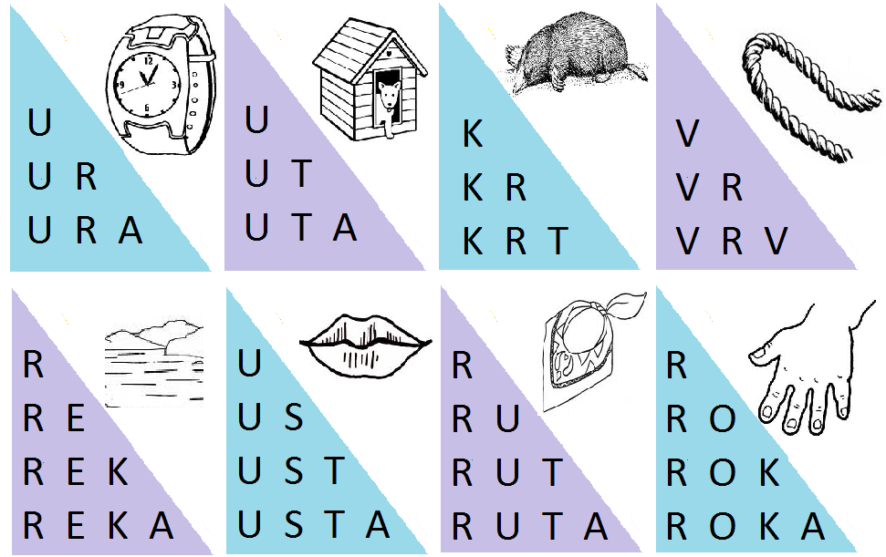

BEREM ZLOGE
BA BU BI BE BO PA
PE TU TA KI MA VA
RE NA SO ČE TE UH
LA ŠA RČ CA PU PI
PO PU ŠO AH HI HO
HU HE HA EL LO OR
VI VE VU VO AV MU


BEREM BESEDE
BOM BOŠ BOR BOS
BIK BIČ BOVA BINE
NEBO SOBA BUČA RIBA

HIŠA MUHA MIHA HANA UHAN HOTEL SMEH HLAČE HRČEK TELOH TREBUH HELIKOPTER ŠAH HOBOTNICA HLADILNIK ŠAHIST
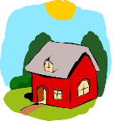
BEREM POVEDI

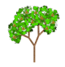

TETA META IMA . NENA NIMA .
TINE IMA . NA NI ..

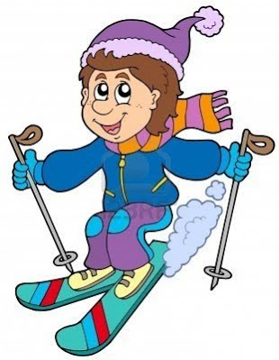
HANA IN MIHA SMUČATA. Z OČKOM IN MAMICO HODITA NA POHORJE. NA SMUČIŠČU UPOŠTEVATA PRAVILA.


BRANE SE JE NAŠEMIL V KLOVNA. IMEL JE VIJOLIČASTO LASULJO, PISANO OBLEKO IN VELIKE ČEVLJE. MAMICA MU JE NOS POBARVALA RDEČE.

